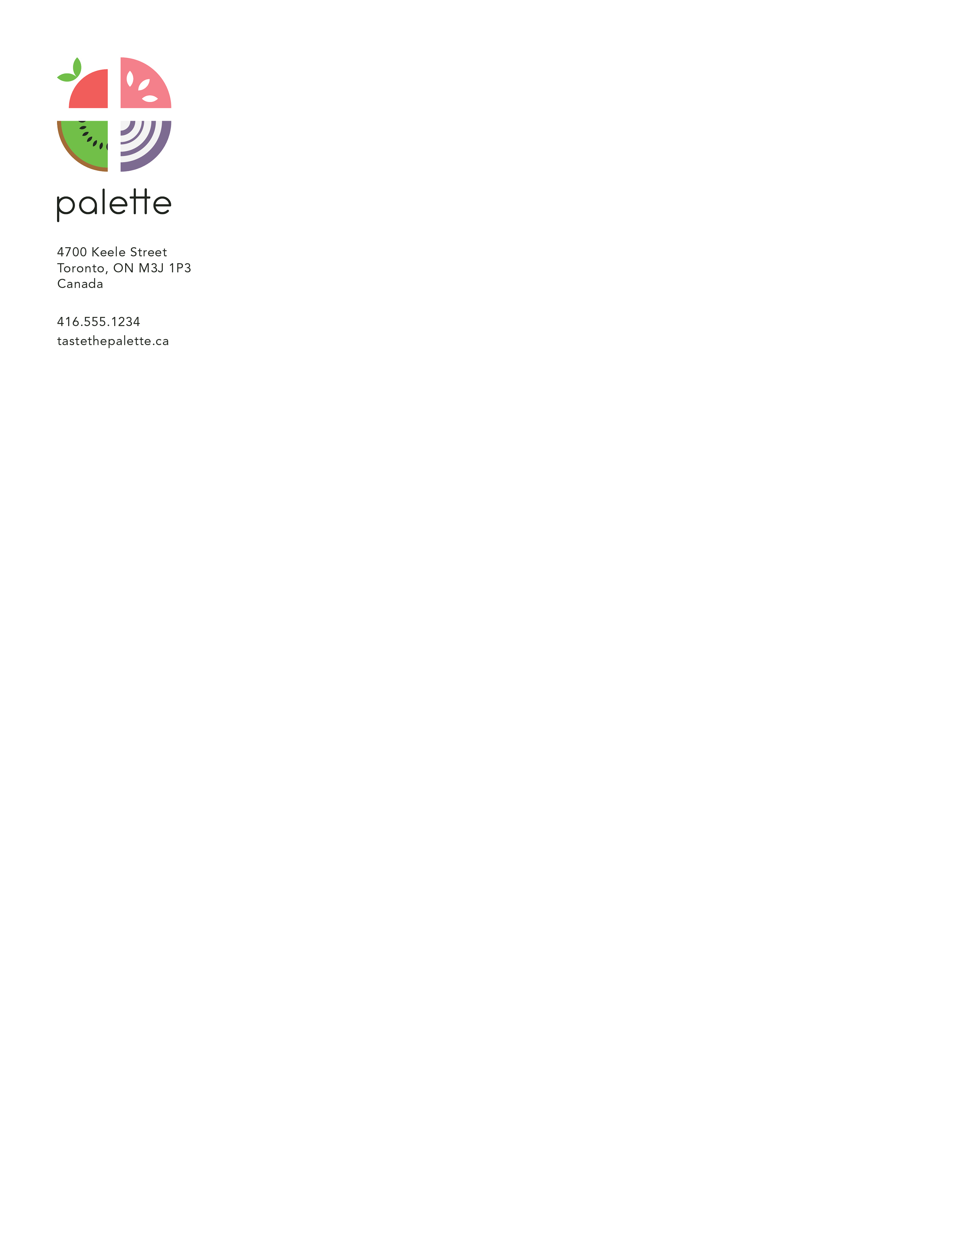

Date

Recipient Name

Recipient Title

Recipient Company

Recipient’s Company’s Address

Dear Mr./Ms. Last Name:

Lorem ipsum dolor sit amet, consectetur adipiscing elit. Praesent ultricies orci non nisi pretium porta. Donec non leo vitae enim commodo elementum quis quis nulla. Donec posuere viverra nisi et eleifend. Phasellus congue euismod risus, nec euismod sapien egestas ac. Aliquam tellus augue, mattis sit amet viverra in, sollicitudin nec mi. Proin nunc est, ultrices eget tempor id, dapibus eget eros. Proin molestie leo massa, id mattis mauris cursus in.

Curabitur et placerat libero. Curabitur molestie varius porttitor. Nunc fermentum pellentesque lorem, vitae hendrerit turpis lacinia ac. Nulla facilisi. Cras tempus purus id ex bibendum, sit amet facilisis dolor imperdiet. Phasellus a tellus vitae ex blandit dapibus. Vestibulum magna tortor, vestibulum nec tellus vitae, tincidunt ultrices mi.

Donec eget sem sit amet ligula convallis faucibus. Fusce id semper lorem. Vivamus at leo sapien. Curabitur eget justo ullamcorper, congue felis sed, tempor libero.

Sincerely,